ASIR1-17-RUBEN-PAR

BashInterfaces

Gestionar interfaces de red mediante script en bash
Tabla de contenido
Detección de interfaces 1
ip link / ip addr 1
Obtención de direcciones 2

Detección de interfaces
Comando para detectar todas las interfaces de red con cualquier estado es:
Comando para detectar todas las interfaces que tienen enlace (cable con servicio conectado):
Comando para obtener los nombres de las interfaces de red del sistema:
ip link show|grep ^[0‐9]| grep ‐v lo|cut ‐f2 ‐d":"|sed 's/^[ \t]*//’
El comando no me deja ejecutarlo o se me ejecuta mal.
Comando para obtener el nombre de las interfaces conectadas:
ip link show up|grep ^[0‐9]| grep ‐v lo|cut ‐f2 ‐d”:”|sed ‘s/^[ \t]*//’
El comando no me deja ejecutarlo o se me ejecuta mal.

ip link / ip addr
Con ip link se pueden obtener las direcciones MAC.
Con ip address se pueden obtener las direcciones IP.
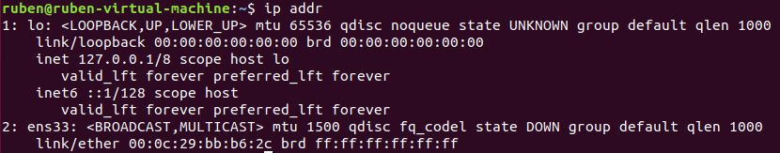
En caso de estar familiarizados con el comando ifconfig, siempre podremos instalarlo con apt install net-tools:
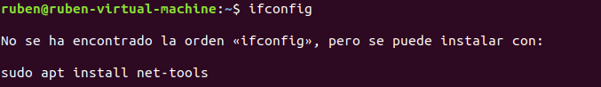

Obtención de direcciones
Obtención de la dirección MAC de la interfaz eth0:
ip link show eth0 | grep ‘link/ether’ | sed ‘s/^[ \t]*//’ | cut ‐f2 ‐d” “
ip addr show eth0 | grep ‘link/ether’ | sed ‘s/^[ \t]*//’ | cut ‐f2 ‐d” “
En caso de querer ver otra interfaz simplemente cambiar eth0 por el nombre. El único problema que intento ejecutar el comando y me da un error diciéndome:
Obtención de parámetros IP de la interfaz eth0:
-Dirección IP: ip addr show eth0 | grep ‐v inet6 | grep 'inet' | sed 's/^[ \t]*//' | cut ‐f2 ‐d" " | cut ‐f1 ‐d"/“
-Mascara de red: ip addr show eth0 | grep ‐v inet6 | grep 'inet' | sed 's/^[ \t]*//' | cut ‐f2 ‐d" " | cut ‐f2 ‐d"/“
-Dirección de broadcast: ip addr show eth0 | grep ‐v inet6 | grep 'inet' | sed 's/^[ \t]*//' | cut ‐f4 ‐d" "
Con los 3 comandos me pasa que se me queda así:

